Dal sito:

http://www.lastampa.it/2014/05/08/scienza/il-trauma-superato-si-sposta-in-unaltra-parte-del-cervello-BjjGu5Z4WGz24XGF89Z8xO/pagina.html

SCIENZA
08/05/2014

Il trauma superato si sposta in un’altra parte del cervello
Studiosi “registrano” per la prima volta l’azione della psicoterapia sui terremotati di San Giuliano

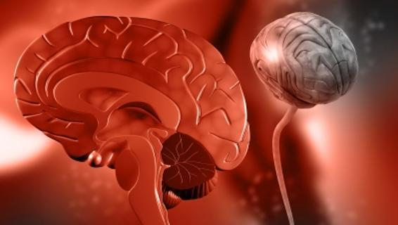

Un trauma, se superato cambia, posto nel cervello. Lo hanno scoperto ricercatori italiani che sono riusciti a fotografare, osservando le attività cerebrali, un trauma ancora attivo. Ma hanno anche potuto fotografare quello superato, la cui elaborazione avviene in una diversa area cerebrale grazie al trattamento di psicoterapia chiamato Emdr (Desensibilizzazione e rielaborazione attraverso i movimenti oculari).

A realizzare lo studio, basato sul trattamento del trauma a San Giuliano di Puglia nel Molise a 10 anni dal terremoto, l’Associazione Emdr Italia, il Cnr e l’università di Tor Vergata che l’hanno illustrato a Roma.

«Dopo un trauma come un lutto, una violenza, una catastrofe naturale, ma anche la perdita del lavoro, la memoria dell’evento resta “congelata” nelle reti del cervello in modo non funzionale, l’informazione non può essere elaborata e continua a provocare patologie come il disturbo post traumatico da stress (Ptsd) e altri disturbi psicologici», spiega Isabel Fernandez, presidente di Emdr Italia.

«Noi abbiamo avuto la possibilità di misurare 10 anni dopo i sintomi cronici dello stress traumatico sui sopravvissuti al terremoto di San Giuliano, persone mai curate che avevano ancora dei disagi significativi: attacchi di panico, dissociazione, continui malesseri generali. Abbiamo avuto la possibilità di misurarlo non soltanto in termini di diagnosi, ma anche di farlo prima e dopo il trattamento e questo è stato importantissimo e un’occasione unica in campo clinico».

«I movimenti oculari dell’Emdr, simili a quelli del sonno Rem e quindi del tutto naturali, riattivano la capacità di “autoguarigione” del cervello che trova le risorse per metabolizzare l’evento traumatico. Dopo il lavoro i pazienti ricordano il fatto ma sentono che fa ormai parte del passato», aggiunge Fernandez.

L’aspetto particolare della ricerca è stato studiare quello che accade durante una psicoterapia attraverso il monitoraggio elettroencefalografico (Eec) prima, durante e dopo una seduta di Emdr. In particolare, sono stati analizzati i segnali elettrici durante la fase “chiave” dell’Emdr, ovvero quella della stimolazione bilaterale (Bilateral Stimulation, Bs) con movimenti oculari, allo scopo di verificare l’affidabilità dei risultati e soprattutto studiare le differenze funzionali tra tipologie di traumi diversi e tra soggetti con traumi psicologici risalenti a periodi diversi.

Altri importanti risultati di questa ricerca sono stati l’evidenziare sia l’efficacia dell’Emdr sia come la remissione dei sintomi e la risoluzione clinica vengano confermati dai cambiamenti dal punto di vista neurobiologico.

Alla ricerca, spiega Marco Pagani dell’Istituto di scienze e tecnologie della cognizione del Cnr, «hanno partecipato 60 persone: 20 vittime del crollo della scuola di San Giuliano (7 ragazzi e 13 tra genitori e parenti dei ragazzi), le cui attivazioni cerebrali durante la rivisitazione dell’evento traumatico sono state confrontate con quelle di 20 persone con traumi vari (abusi, incidenti, eccetera), trattati a Roma, e con quelle di 20 volontari sani privi di sintomi, che hanno focalizzato la terapia sull’evento traumatico di maggior rilievo nella propria vita, fungendo da gruppo di controllo».

«Al termine della terapia Emdr - spiega Giorgio Di Lorenzo del Dipartimento di medicina dei sistemi dell’università di Roma Tor Vergata - è stato osservato un significativo spostamento delle attività elettriche dalle aree cerebrali visive (prevalenti durante la prima seduta Emdr) alle regioni cerebrali frontali e temporo-parietali (prevalenti durante l’ultima seduta Emdr). Questi risultati suggeriscono che l’elaborazione degli eventi traumatici si muove da aree che “sviluppano” le immagini patologiche del trauma a regioni del cervello con un ruolo di tipo cognitivo e associativo, le cui attività permettono di regolare i ricordi dell’evento traumatico e di eliminare e controllare le emozioni negative a esso legato. Il diminuito malessere psicologico e la riduzione dei sintomi post-traumatici sono stati inoltre correlati all’aumento della connettività funzionale tra le regioni limbiche e quelle di integrazione multisensoriale».

